盐亭县人民医院招聘系统报名教程

（一）PC端教程

1.进入盐亭县人民医院官网（www.yanting120）,点击“人才招聘”

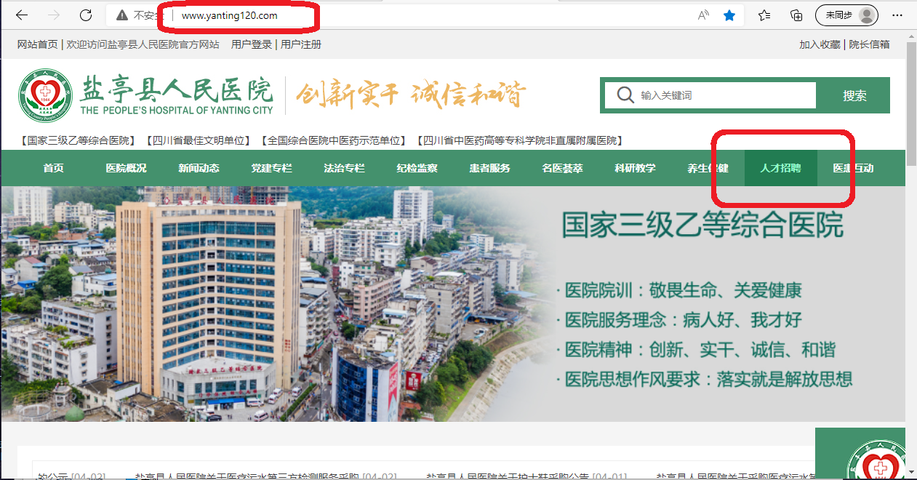

2.点击“盐亭县人民医院招聘系统”。

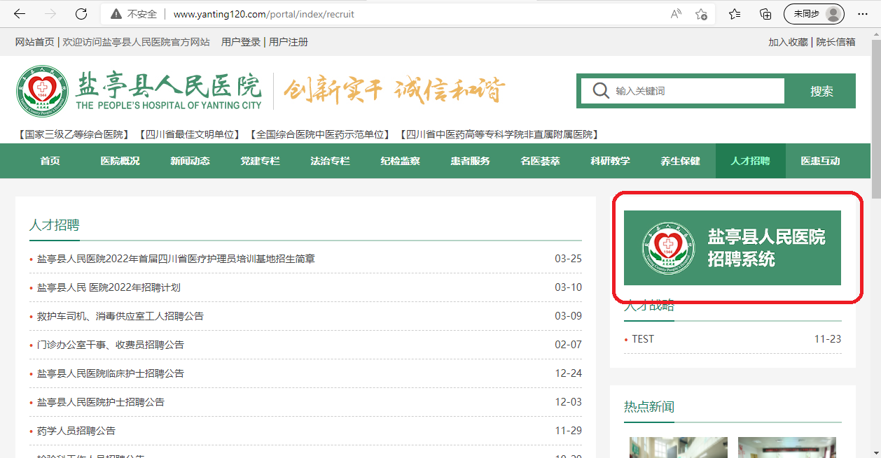

3.注册并登陆，点击“简历填写”。

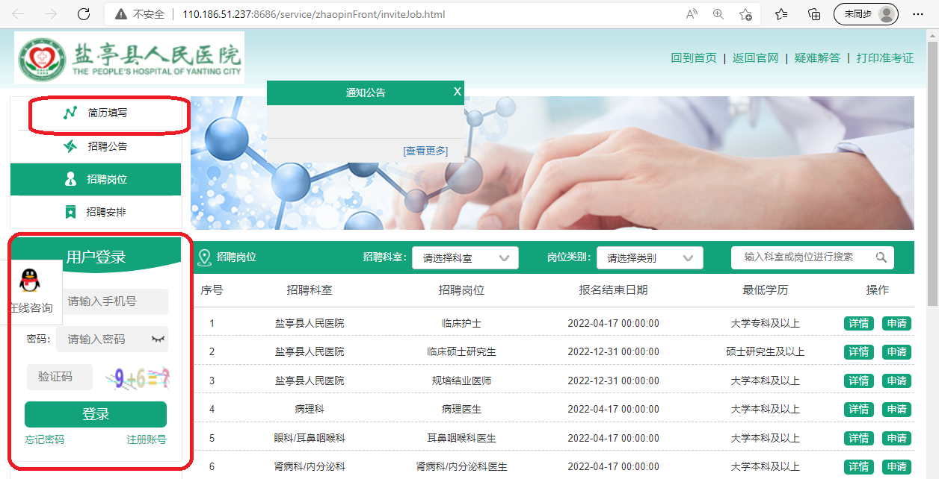

4.根据提示填写个人简历，上传相关附件，点击“保存”、“提交”。

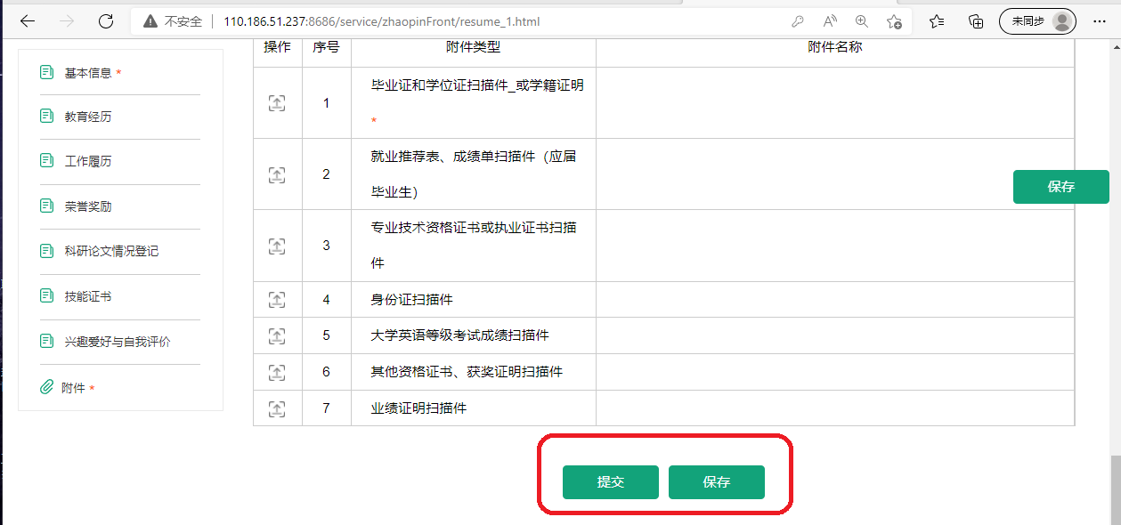

5.点击“招聘岗位”，点击“详情”可查看岗位具体情况。点击“申请”应聘相应岗位。

